**ΧΗΜΙΚΗ ΙΣΟΡΡΟΠΙΑ- ΘΕΜΑΤΑ ΠΑΝΕΛΛΗΝΙΩΝ**

* **2024**

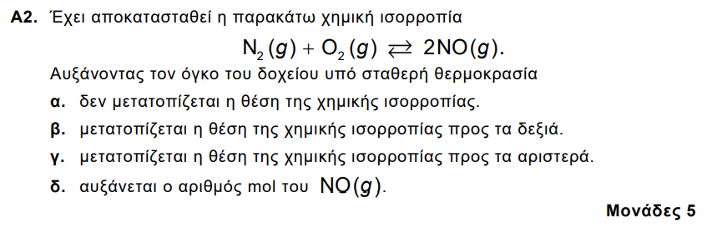Α5. Να χαρακτηρίσετε τις προτάσεις που ακολουθούν, γράφοντας στο τετράδιό σας, δίπλα στον αριθμό που αντιστοιχεί σε κάθε πρόταση, τη λέξη ΣΩΣΤΟ, αν η πρόταση είναι σωστή ή τη λέξη ΛΑΘΟΣ, αν η πρόταση είναι λανθασμένη.

3. Στην κατάσταση χημικής ισορροπίας οι ταχύτητες των δύο αντιδράσεων που εκφράζουν οι δύο αντίθετες κατευθύνσεις έχουν μηδενιστεί.

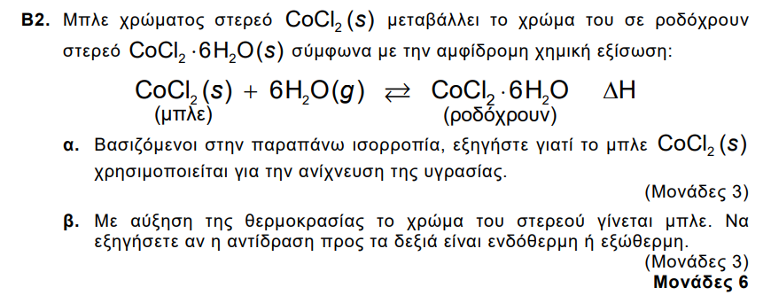

* **2023**

Β2

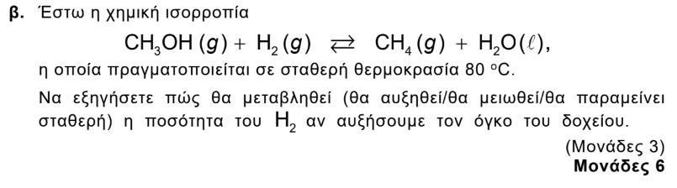

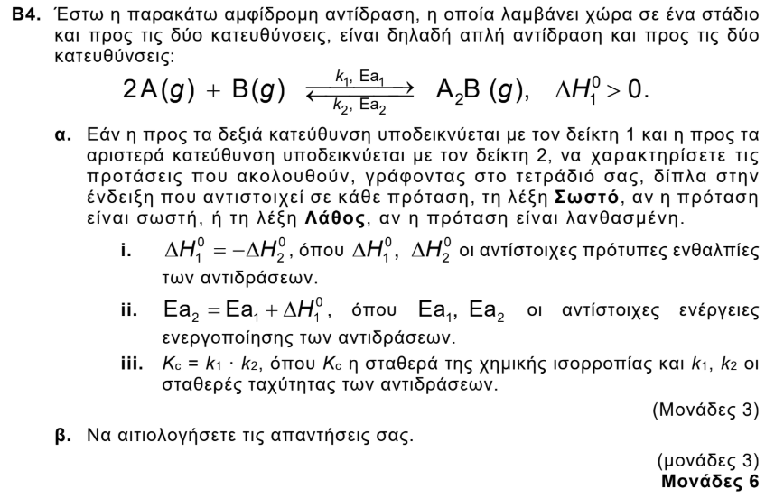

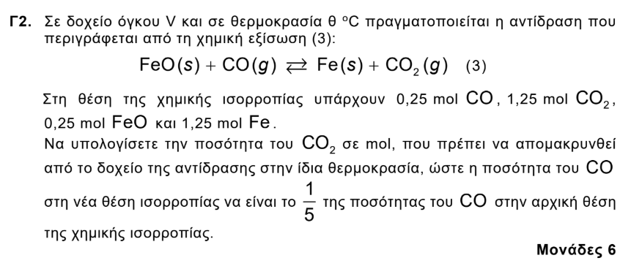

* **2022**

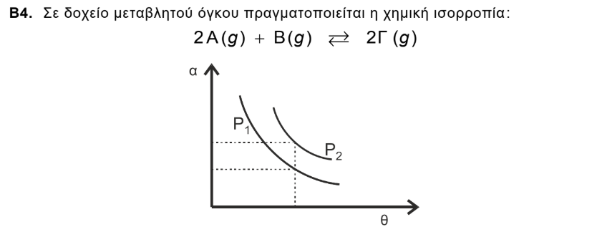

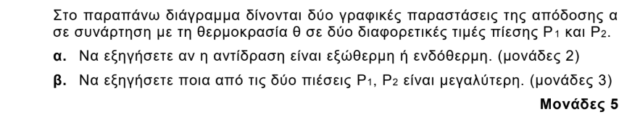

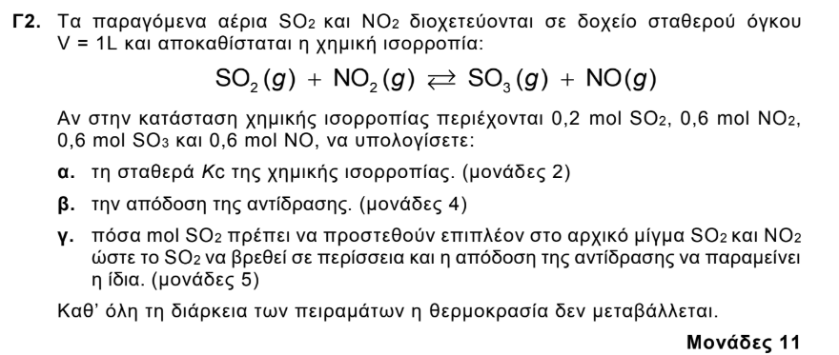

* **2021**

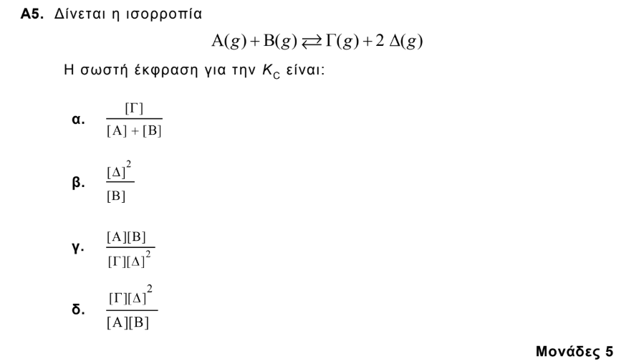

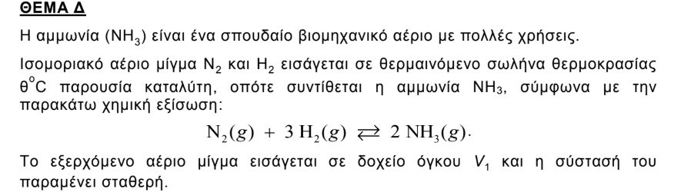

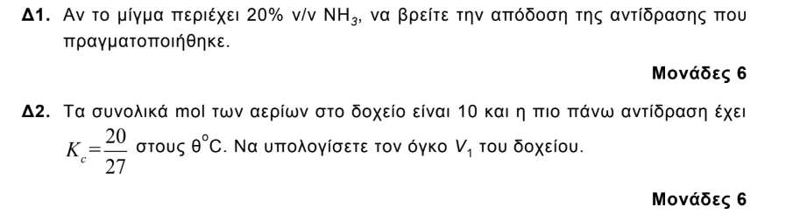

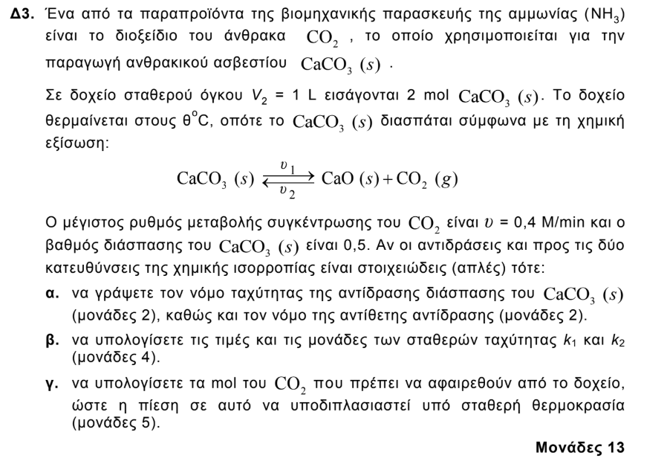

* **2020**

Α5. Να χαρακτηρίσετε τις προτάσεις που ακολουθούν γράφοντας στο τετράδι ό

σας, δίπλα στον αριθμό που αντιστοιχεί σε κάθε πρόταση, τη λέξη Σωστό,

αν η πρόταση είναι σωστή, ή τη λέξη Λάθος, αν η πρόταση είναι

λανθασμένη.

2. Η υψηλή τιμή της σταθεράς ισορροπίας μιας αντίδρασης σημαίνει ότι αυτή

πραγματοποιείται με μεγάλη ταχύτητα.

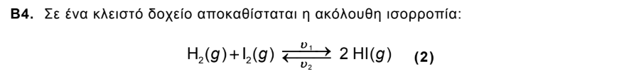

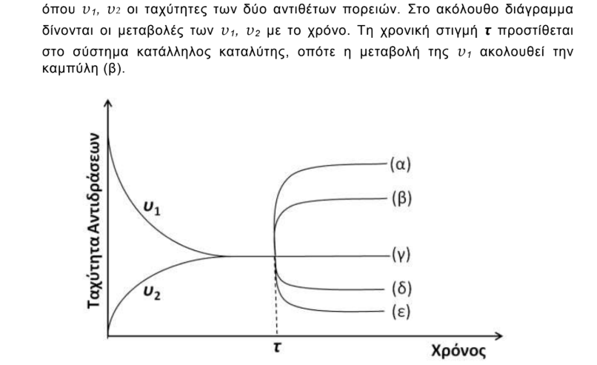

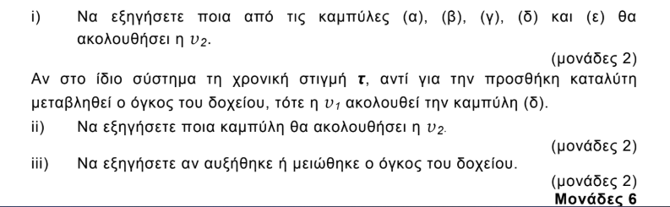

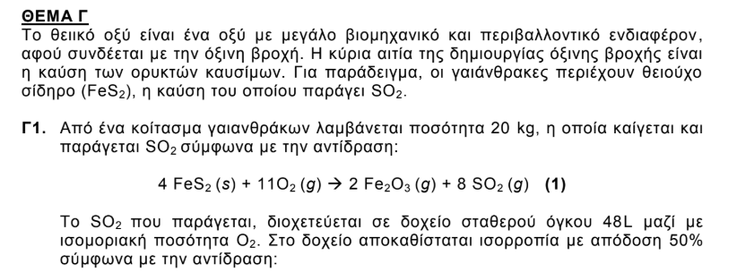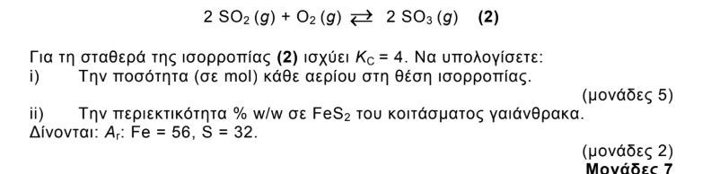

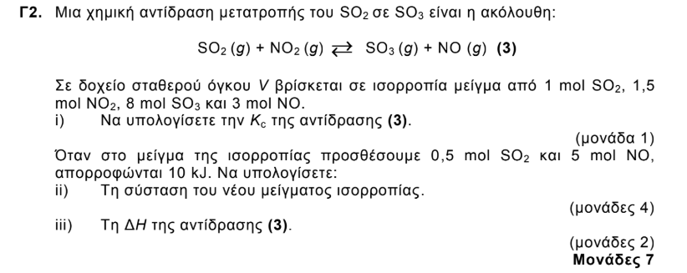

* **2020 (παλαιο συστημα)**

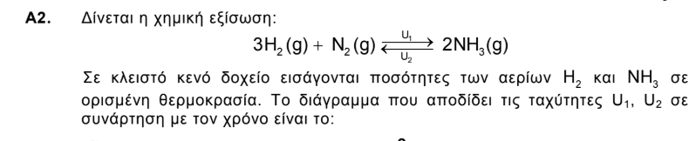

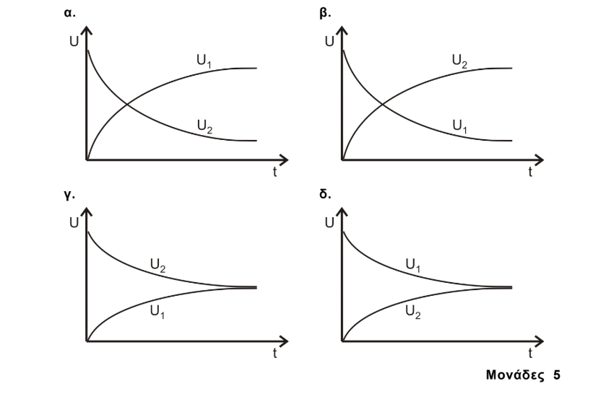

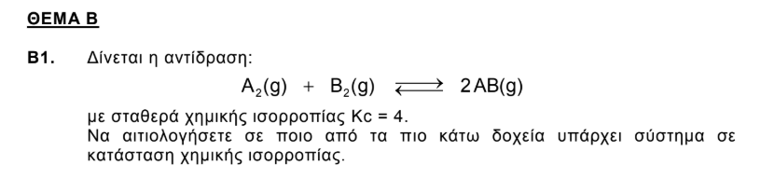

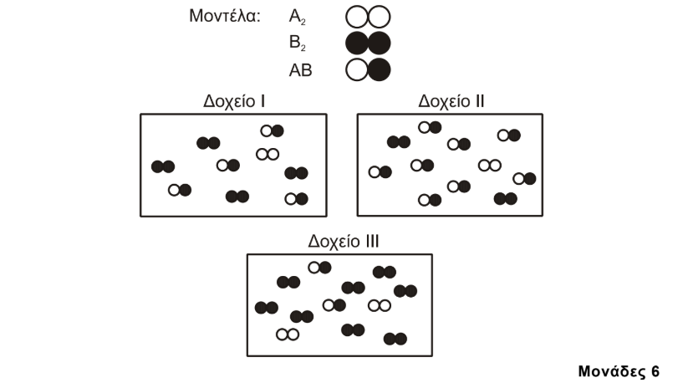

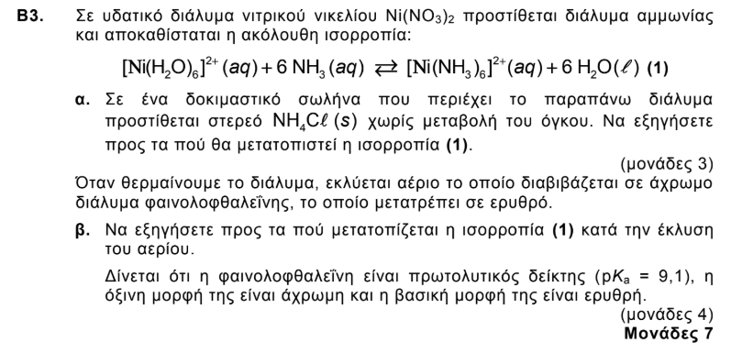

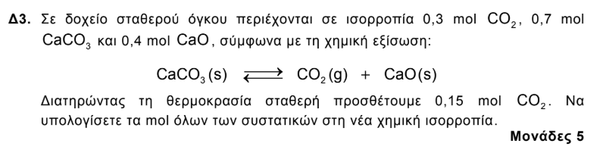

* **2019**

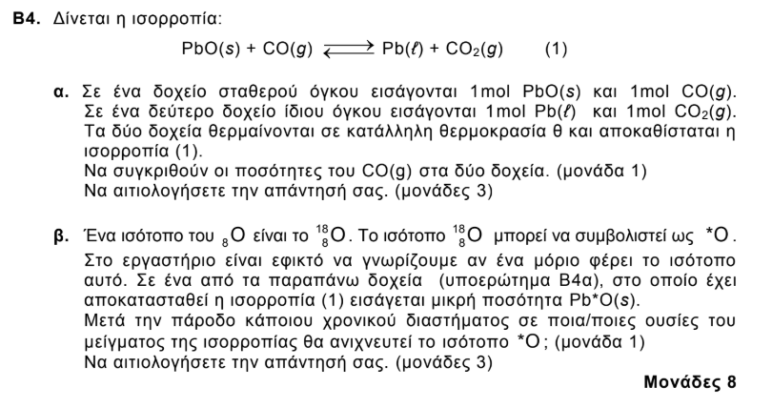

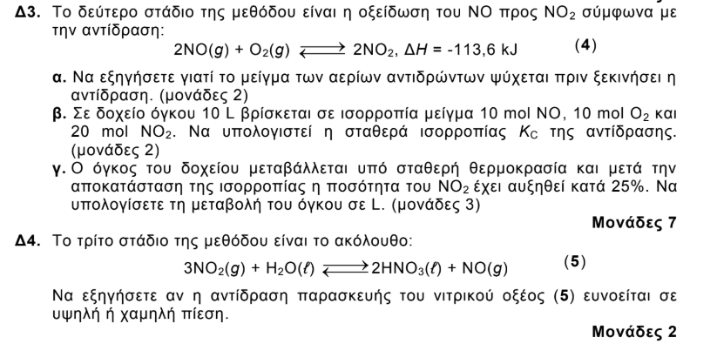

* **2018**

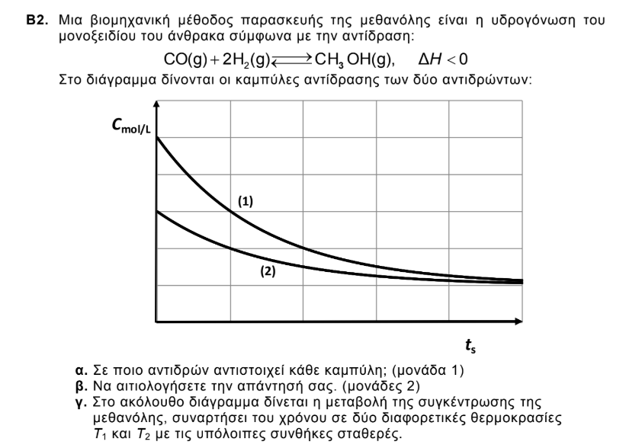

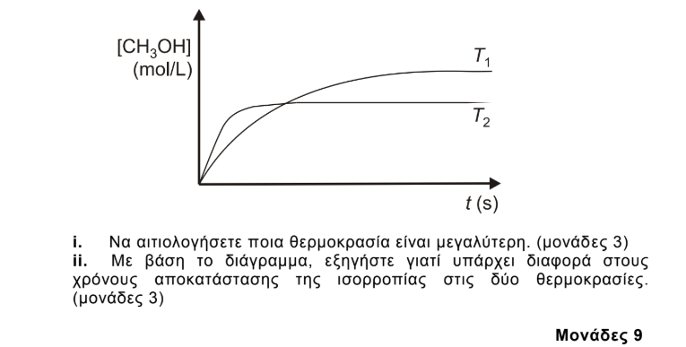

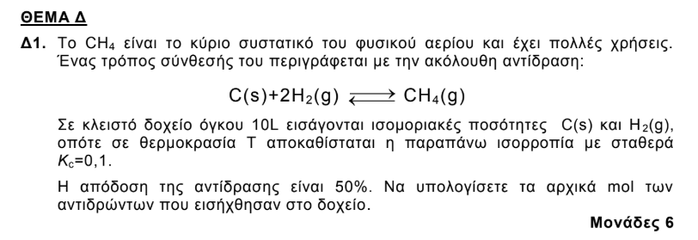

* **2017**

